В целях содействия оптимальному функционированию колледжа в обеспечении высокого уровня общеобразовательных и профессиональных услуг для студентов и обучающихся путем повышения профессионализма, личной ответственности и творческого подхода каждого педагогического работника колледжа, созданы предметно – цикловые комиссии. В рамках работы предметно-цикловой комиссии ежемесячно обсуждаются вопросы, касающиеся оптимизации учебного процесса, совершенствования методической базы, новинок в сфере образования. В последнее время стали популярны проведение Единых методических дней и Декад предметно – цикловых комиссий. Это способствует гармоничному развитию обучающихся, так как в процессе подготовки таких мероприятий комплексно раскрываются способности каждого обучающегося. Обсуждение планов, хода выполнения плановых мероприятий, других вопросов деятельности предметно - цикловых комиссий проводится на ее заседаниях под руководством председателя ПЦК.
В колледже организованы предметно – цикловые комиссии:
Предметно – цикловая комиссия преподавателей гуманитарных дисциплин.

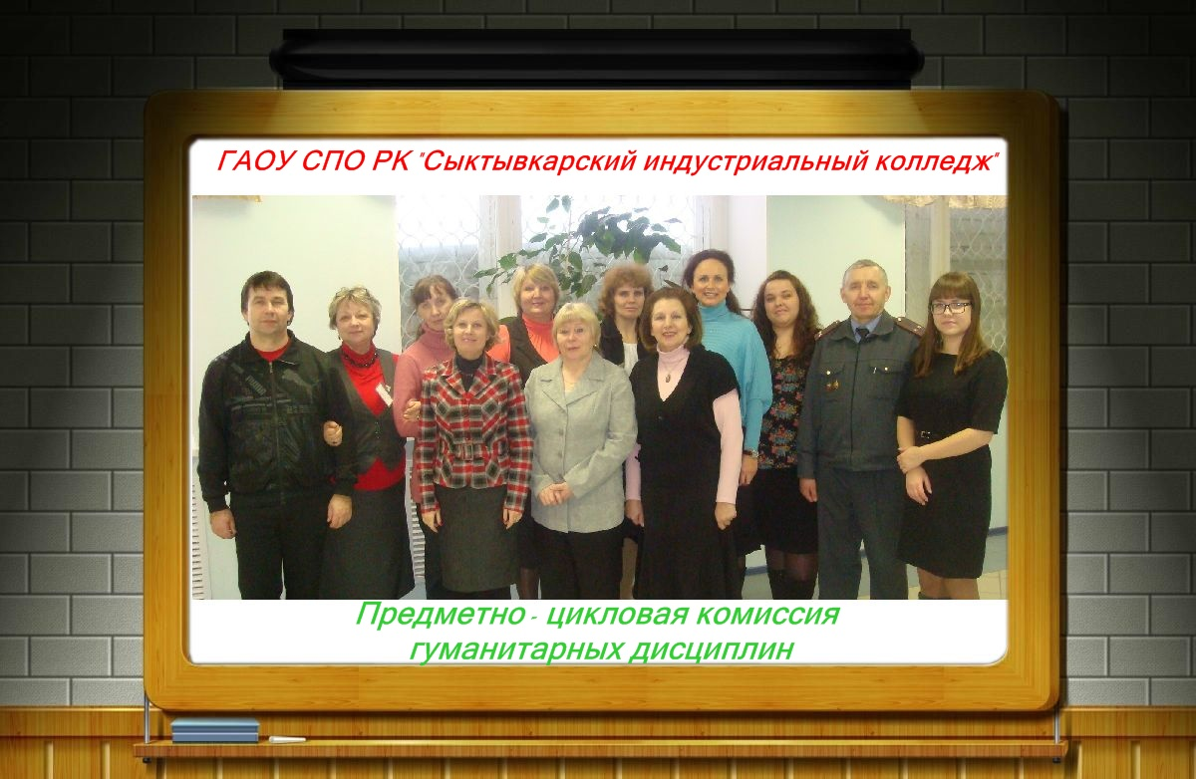
Председатель – Ирина Сергеевна Корнева

Предметно – цикловая комиссия преподавателей естественно – математических дисциплин.

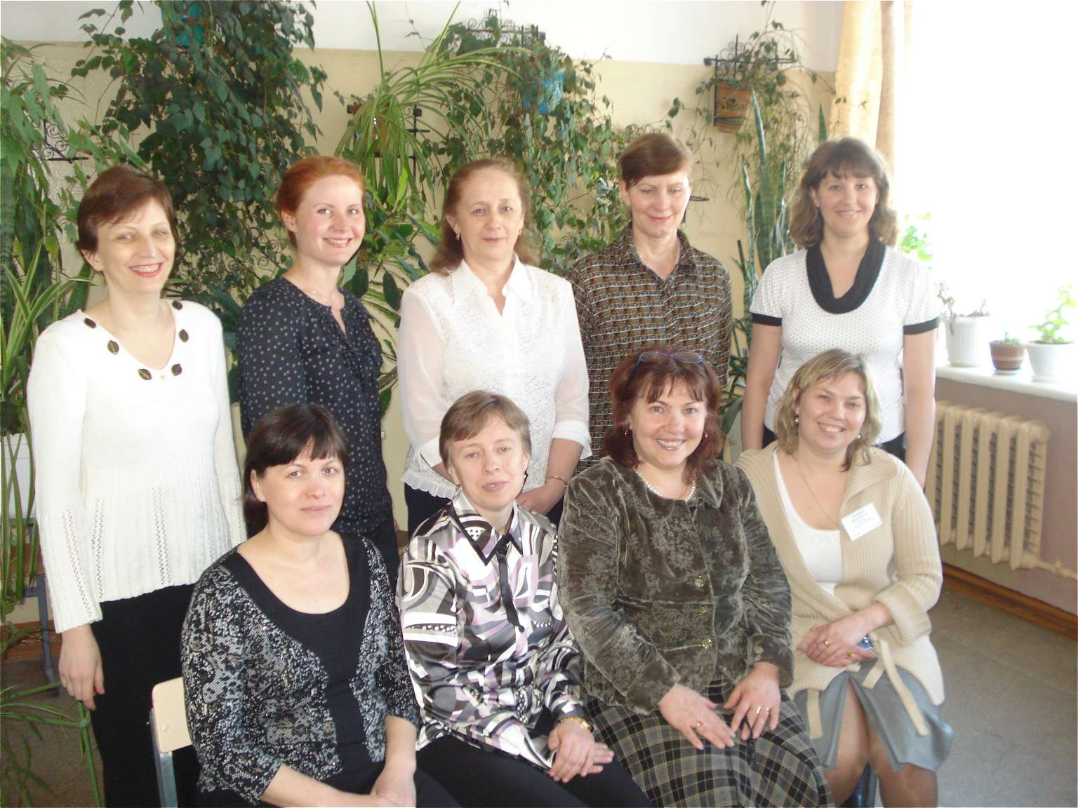

Председатель – Клавдия Николаевна Пьянкова
Предметно – цикловая комиссия педагогических работников по профессиям общим для всех отраслей экономики.
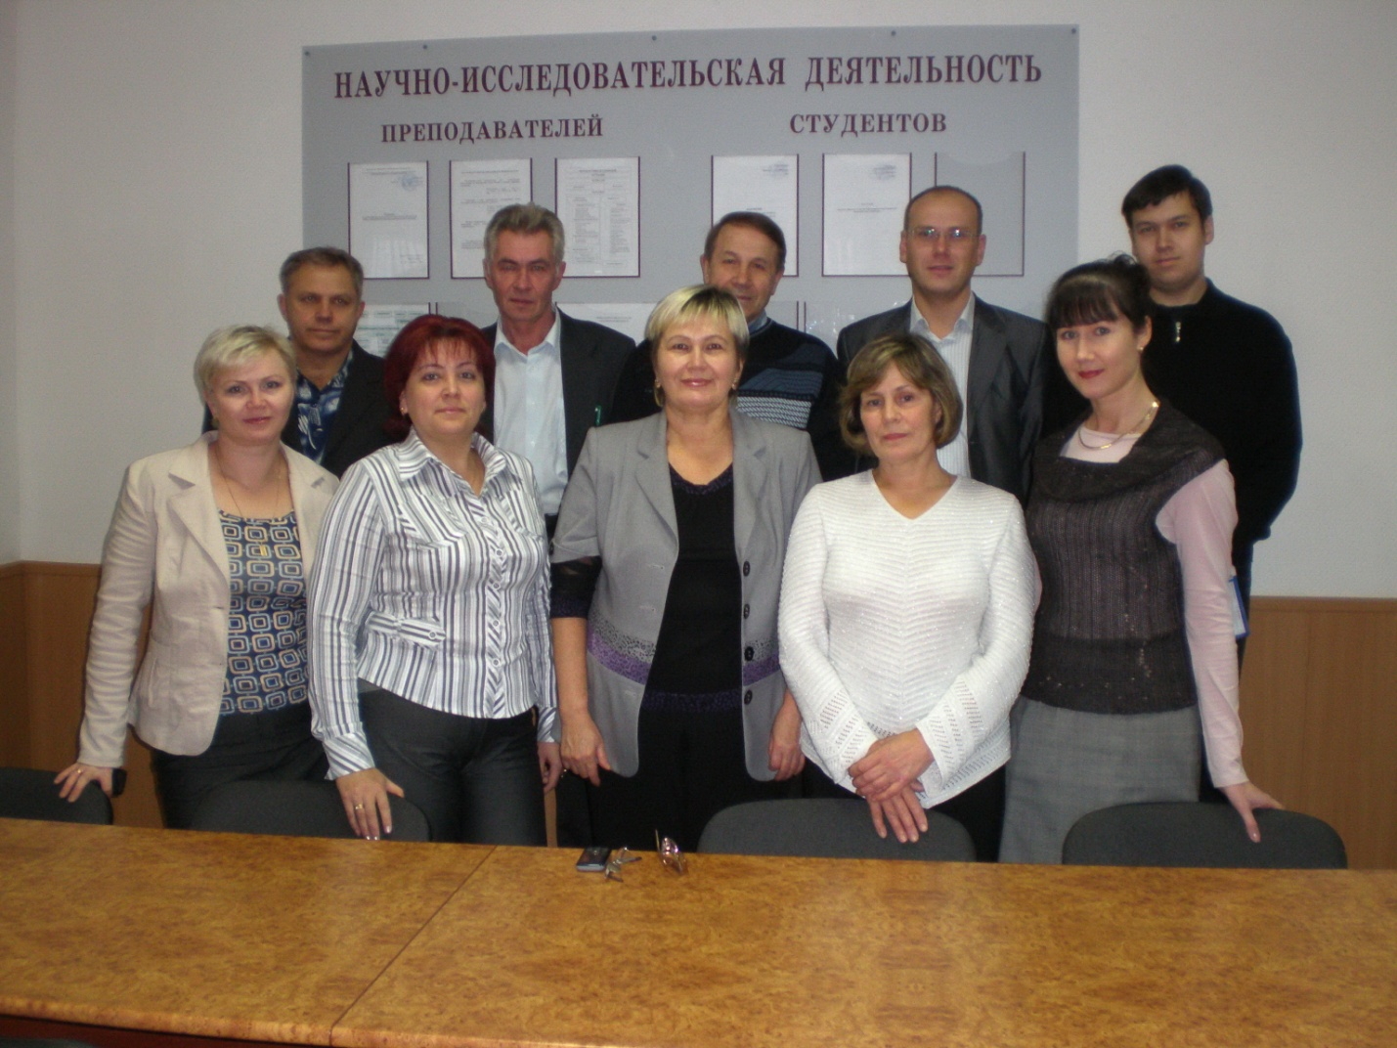
Председатель – Ольга Георгиевна Пантелеева

Предметно – цикловая комиссия педагогических работников по профессиям строительных, монтажных и ремонтно – строительных работ.

Председатель – Надежда Владимировна Метельская

Предметно – цикловая комиссия педагогических работников по профессиям металлообработки и деревообрабатывающего производства.

Председатель – Александра Михайловна Реунова

